实验二 数据建模

一、实验目的：

1.熟悉PowerDesigner的基本用法；

2.掌握用PowerDesigner设计数据库的方法；

3.学会PowerDesigner中数据库模型转换方法；

4.掌握将数据库模型导入Access数据库的步骤。

二、实验内容：

1.使用PowerDesigner设计数据库逻辑模型；

2.将数据库逻辑模型转成物理模型；

3.在PowerDesigner中通过ODBC数据库桥连接Access数据库;

4.将数据库模型导入Accsee数据库中生成数据库表

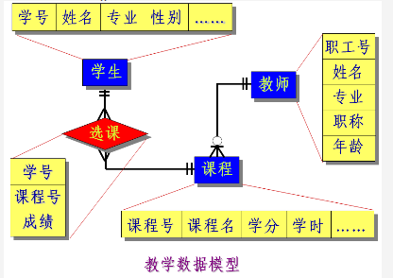

三、实验步骤：

1.使用PowerDesigner设计数据库逻辑模型。

（1）安装PowerDesigner并打开，新建一个名为“dwLogicalDataModel”的逻辑模型，如图1所示。

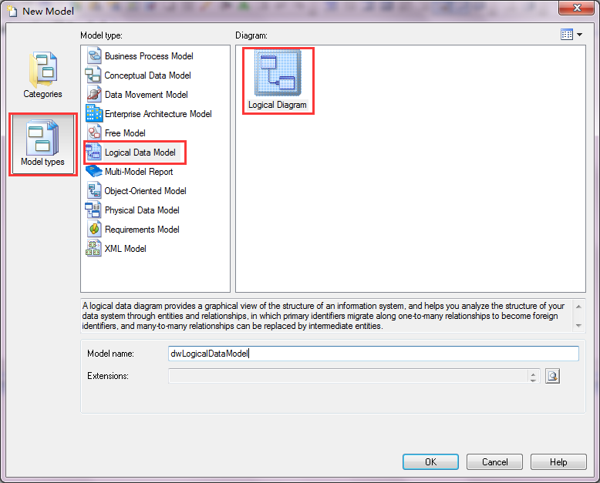

图1 新建“逻辑模型”

（2）选择工作界面左边Toolbox中的Logical Diagram下的Entity，在绘图区域点击三次则生成3个实体，结果如图2所示。

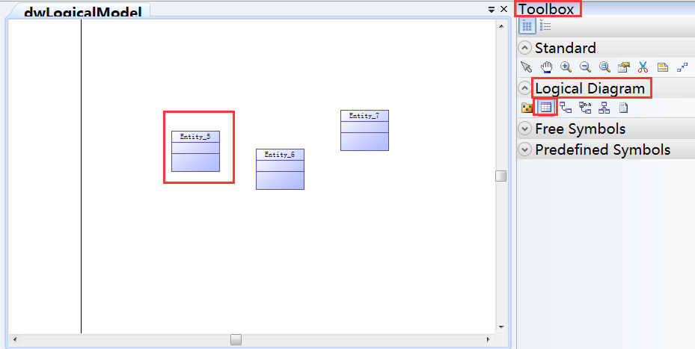

图2 绘制三个实体

（3）双击各实体按照要求设置每个实体的名称（如图3）、属性（如图4）。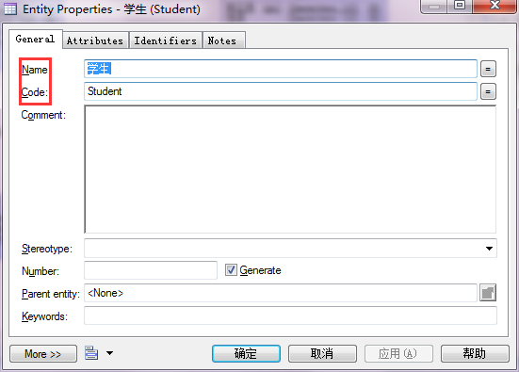

图3 设置实体名称

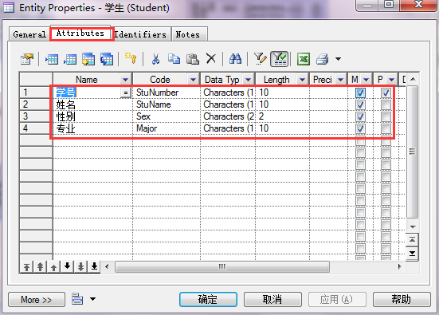

图4 设置实体属性

（4）在Toolbox中的Logical Diagram下选择Relationship图标来设置各实体之间的关系（如图5）。

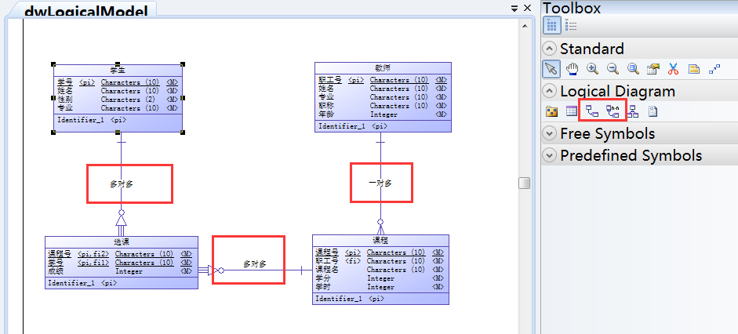

图5设置实体关系

2.将数据库逻辑模型转成物理模型。

单击工具栏中“Tools”，选择“Tools”选项下的“Generate Physical Data Model”，即可生成物理模型，如图6所示。

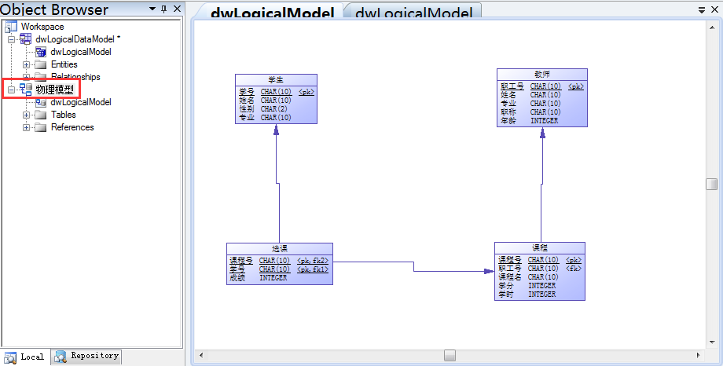

图6生成的物理模型

3.在PowerDesigner中通过ODBC数据库桥连接Access数据库;

（1）打开Microsoft Access 2010，新建空数据库（如图7），注意保存时以“Microsoft Access数据库(2000格式)(.\*mdb)”保存，如图8所示。



图7 新建空数据库

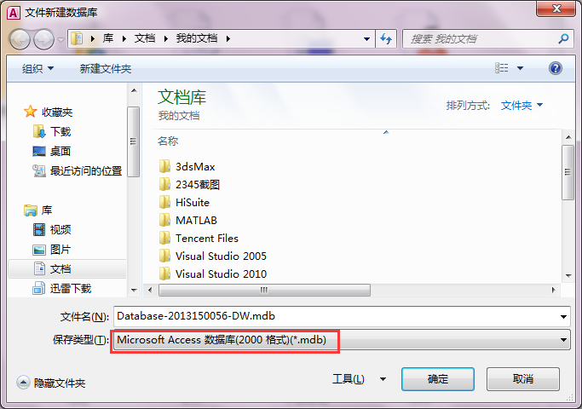

图8 保存空数据库

（2）打开“控制面板”→“管理工具”，双击“数据源（ODBC）”，弹出“ODBC数据源管理器”对话框，如图9所示，选择“系统DSN”，点击左侧“添加”按钮，弹出“创建新数据源”对话框，在下面选择“Microsoft Access Driver（\*.mdb，\*.accdb）”如图10所示，单击“完成”，弹出ODBC Microsoft Access安装对话框，如图11所示，输入“数据源名”，在下面数据库栏中点击“选择”按钮，选择在上一步中创建的Access数据库文件，如图12所示，单击“确定”，这样数据源就建立好了，。

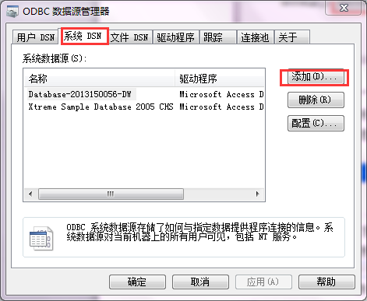

图9添加系统数据源

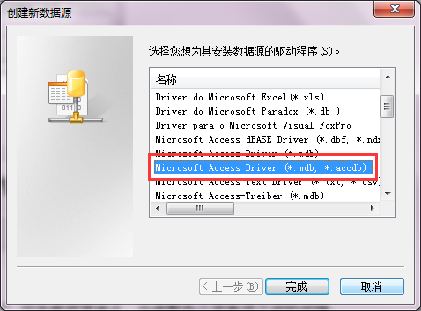

图10创建新数据源

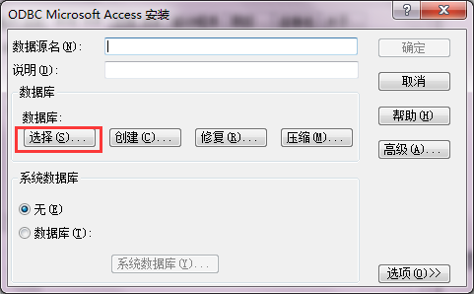

图11 ODBC Microsoft Access安装对话框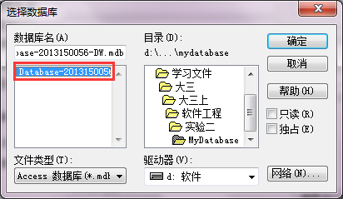

图12 选择数据库文件

（3）在Power Designer工具栏Database中选择“connect”，弹出“Connect to a Data Source”对话框如图13所示，在Data source栏中选择“ODBC machine data source”，在下拉框中选择刚才建立的数据源名称，点击“Connect”，如果没有弹出“连接失败提示”，则连接成功。

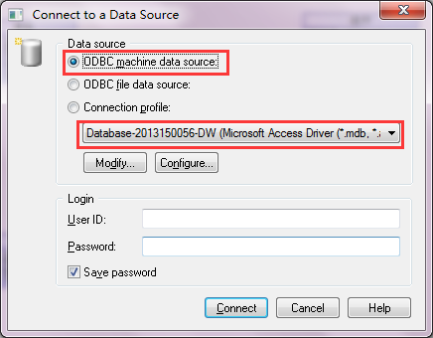

图13 连接数据源

4.将数据库模型导入Accsee数据库中生成数据库表。

（1）在Power Designer工具栏Database中选择“Generate Database”，弹出“Database -Generate”对话框，如图14所示。

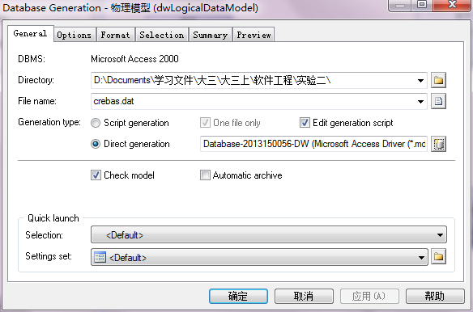

图14 生成数据库

（2）在“General”选项卡中选择数据库脚本的保存路径，在“Generation type”中选择“Direct generation”，单击确定，弹出“脚本语言框”，如图15所示。

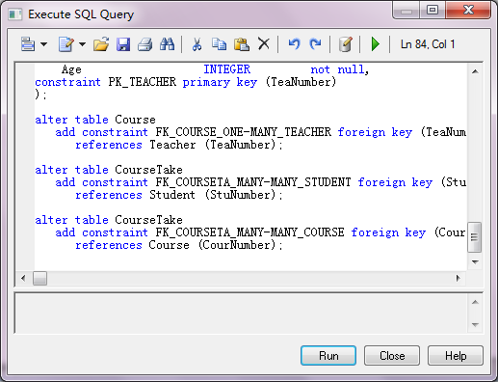

图15生成数据库脚本语言

（3）单击“run”，此时物理模型已经导入到刚刚建立的Access文件中，打开文件可见数据库表格如图16所示。

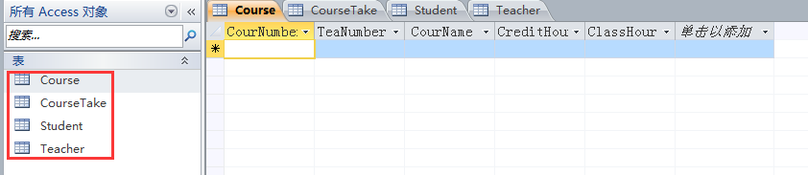

图16 Access中的数据库表

四、实验结果与分析

1. 数据库逻辑模型如下图17所示。v

*（罗辑模型图示，并分析其）*

1. 数据库物理模型如下图18所示。

*（物理模型图示，并分析其）*

3.导出的物理模型在Access中的数据库表如图19、图20、图21、图22所示。

*（显示数据表，并分析其与物理模型、罗辑模型的关系）*

五、心得体会